**68点人脸关键点测试标准**

1. **测试指标**

均方根误差（NME）：对于关键点准确度的误差评价标准，常用的就是NME（normalized mean error）[3,4]，其计算公式为如公式1所示。

 （1）

公式中，NME代表测试图片的均方根误差，M代表关键点个数，Xj表示利用模型检测出来的测试集图片的第j个关键点的横坐标，Yj表示利用模型检测出来的第j个关键点的纵坐标。xj表示测试集图片标注的第j个关键点的横坐标，yj表示测试集图片标注的第j个关键点的纵坐标，r表示归一化因子。

其中，归一化因子r有三种计算方式：

1. centers，眼睛瞳孔间的距离[1]

假设为r1，并且左瞳孔坐标为（xl,yl），左瞳孔为图1中点38、39、41、42的平均位置；右瞳孔坐标为（xr,yr），右瞳孔为图1中点44、45、47、48的平均位置），则眼睛瞳孔间距离为：

r1=

1. corners，左右眼外眼角的距离[1]

假设为r2，左、右外眼角为图1里面的37点和46点，计算公式如下：

r2=

1. diagonal，标注关键点外接矩形框的对角线距离

假设为r3，先计算出标注关键点的外接矩形框的宽w，高h, 则计算公式为：

r3=

1. **测试维度**

为了精细化评价人脸各个区域的关键点误差，对人脸68个关键点（68个关键点分布如图1所示，序号1-68）分为以下几个区域进行测试，求均方根误差：整体（68个点：1-68）、无脸轮廓（51个点:18-68）、脸轮廓（17个点：1-17）、眉毛（10个点：18-27）、鼻子（9个点：28-36）、眼睛（12个点:37-48）、嘴巴（20个点:49-68）。

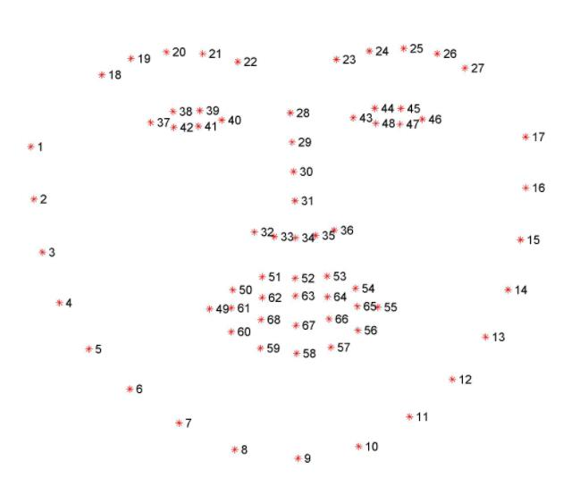

图1 人脸关键点分布

综上所述，需要测试的项目测试结果如下表1所示：

|  |  |  |  |  |
| --- | --- | --- | --- | --- |
| **测试库** | **关键点** | **NME均方根误差(%) ---主网络 + 副网咯** | | |
| **300wcommon** | **68point** | **归一化因子r1** | **归一化因子r2** | **归一化因子r3** |
| 测试集1 | 整体 | 9.14% | 6.62% | 2.79% |
| 无脸轮廓 | 8.28% | 5.99% | 2.53% |
| 脸轮廓 | 11.60% | 8.39% | 3.55% |
| 眉毛 | 9.61% | 6.97% | 2.93% |
| 鼻子 | 8.11% | 5.87% | 2.47% |
| 眼睛 | 6.98% | 5.05% | 2.13% |
| 嘴巴 | 8.57% | 6.20% | 2.62% |

|  |  |  |  |  |
| --- | --- | --- | --- | --- |
| **测试库** | **关键点** | **NME均方根误差(%) ---无副网络** | | |
| **300w测试集** | **68point** | **归一化因子r1** | **归一化因子r2** | **归一化因子r3** |
| 测试集1 | 整体 | 22.45% | 16.23% | 6.76% |
| 无脸轮廓 | 23.60% | 17.06% | 7.08% |
| 脸轮廓 | 19.23% | 13.91% | 5.85% |
| 眉毛 | 23.38% | 16.90% | 7.03% |
| 鼻子 | 26.91% | 19.48% | 8.04% |
| 眼睛 | 20.08% | 14.52% | 6.03% |
| 嘴巴 | 24.13% | 17.45% | 7.25% |